http://www.vieux-fecamp.org/Nom_des_rues.html

Le nom des rues au temps des moines

Les Paroisses  SAINT-BENOIT - SAINTE-CROIX - SAINT-FROMONT - SAINT-ETIENNE - SAINT-LEGER - SAINT-NICOLAS - SAINT-OUEN - SAINT-THOMAS - SAINT-VALERY  Plusieurs noms de rues ou de quartiers rappellent qu'avant 1789, il y avait à Fécamp neuf paroisses, quatre communautés religieuses, de nombreux oratoires et chapelles.  Au Moyen Age, Saint-Léonard était aussi une paroisse de Fécamp. | 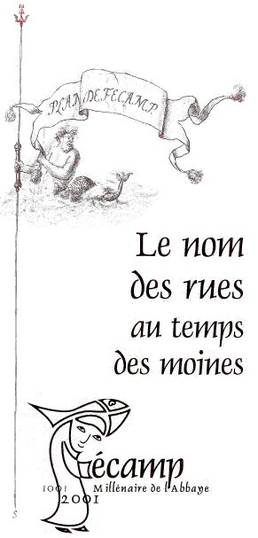

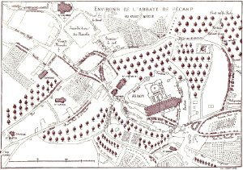  Cliquez sur l'image pour l'agrandir | Les Prez - Les Marais - La Retenue  LE PORT  Au fond de la vallée, ce grand marécage communique avec la Manche.  Il est creusé par la rivière de Fécamp, en aval du confluent de la Valmont et de la Ganzeville, et s'étend sur plus de quarante hectares. Ce lac salé retient l'eau des marées au moyen de chasses, leur ouverture à marée basse libère cette masse d'eau qui dégage le chenal des galets qui l'encombrent.  Cette zone malsaine est peu habitée jusqu'en 1832. A cette date, l'ingénieur Charles Bérigny commence à construire le port actuel qui assainit tout le quartier maritime.

Le Fort de Fécamp  L'ABBAYE  La ville de Fécamp s'étend au cours des siècles autour de l'important fort ducal, établi dès le Xe siècle sur un éperon rocheux, au centre de la vallée.  Au XIIe siècle, Henri II Plantagenêt, roi d'Angleterre et duc de Normandie, remplace les talus de défense primitifs par de hautes murailles, autour d'un enclos de trois hectares. Le Fort protège ainsi l'Abbaye de la Sainte-Trinité et domine sept hectares de douves et de jardins sur toute la largeur de la vallée.  Une seule rue permet aux laïcs de traverser le Fort et d'accéder à la grande église abbatiale. Les moines, obligés à la «règle de silence» sont isolés de la foule des voyageurs et des pèlerins par la Porte Majeure (ou porte de la Clôture) qui ouvre sur le Parvis, partie élargie de la rue du Fort. | 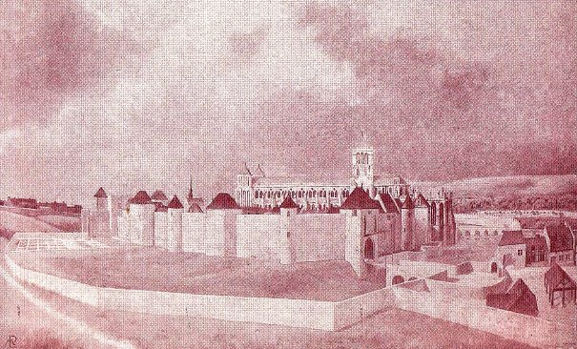

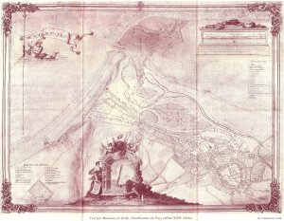
Cliquez su l'image pour l'agrandir

- BOULEVARD ALBERT-1er - Le Perrey
Talus de terre élevé le long de la plage pour protéger de la mer et des invasions.
- RUE ALEXANDRE-LE GRAND - Rue aux Juifs  Au Moyen Age, dans toute l'Europe, la population juive en exil, habite à l'extérieur du centre ville, réservé aux catholiques. | 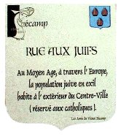

- RUE ALEXANDRE-LEGROS - Rue du vieux Marché  «Tendante du Bail au Marché aux Bestes». Seule rue venant de Montivilliers. | 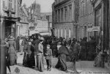 | 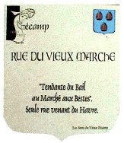

- RUE ANDRÉ-PAUL-LEROUX - Le Bail  La Porte du Bail ouvre le Fort vers la mer.  Le bailliage est le droit de haute et basse justice du Seigneur de Fécamp, le Père Abbé. | 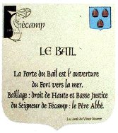

- RUE ARQUAISE - Grand'Rue  Voie principale : elle traverse le centre médiéval.  L'ancienne voie romaine relie Lillebonne (capitale gallo-romaine sur la Seine) à Arques (port de Dieppe) | 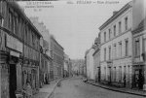 | 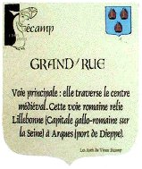

- RUE DE L'AUMONE - L'Aumôsne  Chaque jour, à la porte de l'Aumône, les moines distribuent nourriture et vêtements aux manants et aux pèlerins démunis. | 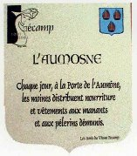

- RUE DE L'AVALASSE - Le Valasse  L'abbaye du Valasse possède dans cette rue un «logis » pour abriter les clercs instruits à l'Ecole de Fécamp. | 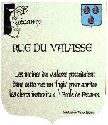
- RUE DE LA BARRICADE - Rue de la Barricade
Au temps des Guerres de Religion, une barricade interdit l'accès de la Grand'Rue aux troupes venant de Dieppe.
- PLACE BELLET - Le Marché Neuf  L'ancien marché du XIIIe siècle, entièrement clos de hautes murailles, est réaménagé au XVIIIe siècle.  Il abrite la Juridiction (Le Tribunal de l'Amirauté, ancêtre du Tribunal de Commerce). | 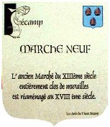

- QUAI BÉRIGNY - Les Marais ou Les Prez
- PLACE BIGOT - Le Carel  Le Carreau est le lieu des discussions et des transactions hors de l'enceinte du Marché. | 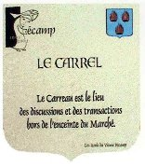
- CHEMIN DE BRIQUEVILLE - Briqueville
Nom du domaine du Comte de Briqueville, petit-fils du Marquis de Thiboutot, gouverneur de Fécamp au XVIIIe siècle.
- CAP FAGNET - Caffanie
Au pied de la falaise se trouve la batterie de Cafagnet qui défend l'entrée du chenal.
- RUE DE LA CASCADE - La Cascade
Peu après le Moulin des Moines, l'eau de la Voûte retombe en cascades dans un bassin destiné à irriguer les jardins de l'abbaye et alimenter le vivier.
- PLACE CHARLES-DE GAULLE - Marché aux Bestes ou vieux Marché  Réservé au marché du bétail : vaches, moutons, chevaux. | 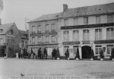 | 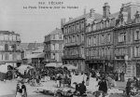 | 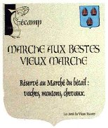

- RUE CHARLES-LE BORGNE - Allée des capucins
Allée boisée menant à l'entrée du couvent des Capucins, (prolongée par le percement de la rue Charles-Le Borgne, au XIXe siècle).
- RUE CHASSE-BARRÉE - Chasse-Barray
La ferme Barray ou «Domaine» s'étend le long de la Retenue. La «chasse» (écluse) permet d'évacuer les eaux de la rue de Mer.
- RUE CHASSE-DU-PUITS - Chasse-du-Puits
Au centre de cette écluse, le Puits alimente tout le quartier en eau douce.
- RUE DU DOMAINE (n'est percée qu'au XIXe siècle)
Fossé jouant le rôle de chasse vers les terres marécageuses du «Domaine» en bordure de la Retenue.
- PLACE DES DUCS-RICHARD - Le Parvis
Accès des pélerins à l'église abbatiale. Accès au monastère lui-même par la Porte Majeure (Porterie).
- RUE EUGENE-MARCHAND - Rue du Carreau
(voir Place Bigot)
- RUE FELIX-FAURE - Rue aux Juifs  Au Moyen Age, dans toute l'Europe, la population juive en exil, habite à l'extérieur du centre ville, réservé aux catholiques. | 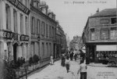

- RUE DE LA FONTAINE
Un canal amène l'eau de la Fontaine Gohier, du Nid de Verdier jusqu'aux fossés des jardins de l'abbaye.
- RUE DES FORTS - Rue du Fort  Seule rue permettant de traverser l'enceinte fortifiée du monastère. Elle mène de la Porte d'Orée (Les Hallettes) à la Porte du Bail (ou Porte de la Mer). | 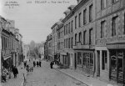 | 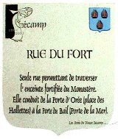

- RUE DES FOSSES-AU-ROI
Un fossé permet l'évacuation jusqu'à la rivière, des eaux de rinçage de la Manufacture Royale de draps créée au XVIIe siècle par Abraham Cossart, le long du canal de la Voûte.
- RUE DES FOURNEAUX
Nombreux fours à tuiles ou à briques.
- RUE DES FRERES-MARCOTTE - Rue Saint-Léger
Saint-Léger est la très ancienne paroisse de la ville médiévale, extérieure au monastère. Située au bas de la sente qui mène au Prieuré Saint-Jacques.
- RUE FROIDE - Froide Rue
Dès le XIe siècle, cette rue menant à la « Sente aux Malades» est réputée comme «Glacière», nom donné à ce quartier.
- RUE DES GALERIES - « Tendante du Marché Neuf au Pont de la Pêche »  Domine les douves sèches transformées en jardins où était situé au XVe siècle le Tripot : jeu de paume, ancêtre du tennis. | 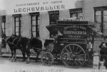

- PLACE DU GENERAL-LECLERC - L'Abbaye
A la place de la cour intérieure et des bâtiments (détruits) du monastère.
- RUE GEORGES-CUVIER - Rue des Jardins  Extérieure au centre ville, cette rue longe les jardins (maraîchers ?) de Monsieur de Senneville, entre les Capucins et Renéville. | 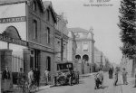

- RUE DE GIVERVILLE - Rue du Bord-David
Origine incertaine. La rivière alimente les moulins à blé et à tan. Cette rue prend au XIXe siècle le nom de la généreuse donatrice de l'hôpital.
- RUE DE LA GRANDE-ECOLE - La Grande Ecole
La célèbre Ecole de Fécamp, fondée par Guillaume de Volpiano, instruit gratuitement clercs et laïcs.
- GRAND QUAI - La Barre d'Aval ou La Chaussée  Seul quai en pierre construit sur l'ilôt rocheux Sauville, pour le déchargement des navires.  Grenier à sel des Saleurs. | 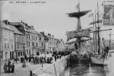

- RUE DU GRENIER-A-SEL - Le Grenier à sel - «Tendante du Bail au Marché Neuf».  Elle passe devant trois greniers.  Le sel est soumis à la taxe de la Gabelle perçue par le Fermier du Grenier à sel. | 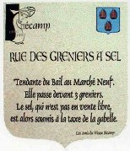

- RUE GUSTAVE-NICOLLE - Rue des Quatre Fermes
Au carrefour de quatre grands domaines agricoles Renéville, Les Hauts Camps, Le Domaine et Les Jardins de Senneville.
- QUAI GUY-DE MAUPASSANT - Rue Sous-le-Bois
La côte du Bourg Baudouin est couverte d'arbres. Leur vente au XVIe siècle contribue au paiement de la rançon de François I er.
- PLACE DES HALLETTES - Les Halettes  Très ancien marché animé, situé à l'extérieur du Fort, à la Porte d'Orée. | 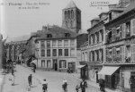 | 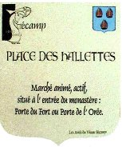

- RUE HERBEUSE
Ce nom rappelle qu'en bordure de la Retenue les moutons trouvaient pâture.
- RUE DE L'HOPITAL - Rue de l'Hôpital
Mène au Prieuré Saint-Antoine et Sainte-Anne, premier prieuré de l'abbaye pour accueillir les malades. La Maison-Dieu est encore l'actuel Centre Hospitalier.
- RUE JACQUES-HUET - Rue du Nouveau Marché  Elle prolonge la rue des Greniers à Sel jusqu'à la Porte de la Teinturerie, entrée du Marché Neuf. | 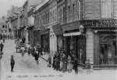

- RUE DES JARDINS-DE-SENNEVILLE - Ruette de Senneville
Relie la Rue aux Juifs à la Rue des Jardins. Ruelle obscure surnommée «Ruette à Marie Poupoule».
- RUE JEAN-LOUIS-LE CLERC - Basse Rue Sainte-Croix  Seule route menant à Montivilliers et Harfieur. | 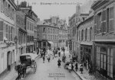

- RUE JULES-FERRY - Rue des Jardins  (voir rue Georges-Cuvier) | 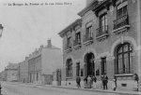

- RUE LÉON-DESGENETAIS - Rue du Pas-de-Calais
Origine incertaine. Au bas de cette rue se trouvait l'Hôtel du Pas-de-Calais.
- RUE LOUIS-CARON - Rue aux juifs
(voir rue Alexandre-Le Grand)
- RUE MAUPAS - Rue du Tripot
Au XVIIe siècle, tripot signifie jeu d'argent. Sans doute rue des Tavernes dans le quartier maritime.
- RUE MAURICE-RENAULT - Tendante à Notre-Dame-de-Grâce
Rue et oratoire très fréquentés par les voyageurs sur la route de Montivilliers et Harfieur.
- RUE DE MER - Grande Rue de Mer  Voie d'époque gallo-romaine menant au «Port des Moines». | 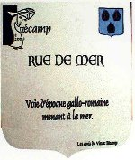

- RUE DES MURS-FONTAINE - Tendante à Rouen et Paris  Au XVIIe siècle, le Sieur de Fontaine fait édifier les hauts murs encore visibles pour l'isoler de la route venant de Rouen et de la Filature Royale de ses voisins Cossart et Bérigny. | 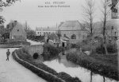

- RUE OSCAR-GRINDEL - Rue Seigneur  Senior : ancien.  Très ancienne rue en direction de Rouen. | 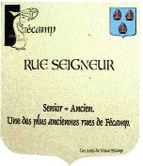

- RUE PAUL-VASSELIN - Haute Rue Sainte-Croix
Mène à l'église et au cimetière Sainte-Croix, importante paroisse très ancienne (VIIIe siècle ?).
- PLACE PETITE-CROIX - La Juiverie
Où se situait peut-être une synagogue.
- RUE DU PETIT-MOULIN - Le Petit Moulin
Est situé sur la rivière à proximité du Prieuré Saint-Antoine, moins important que le Moulin des Moines.
- RUE PIERRE-CHARLES-LE METTAY - Les Degrés Saint-Etienne
Un escalier relie Saint-Étienne à la Retenue.
- RUE DU PRÉCIEUX-SANG - Fontaine du Précieux-Sang - Tendante au Pont de da Pêche
Le Pont de la Pêche ou Pont des Prés est fréquenté par les pèlerins descendant du Prieuré Notre-Dame-de-Salut qui doivent contourner le Lac Salé. Situé à proximité de la Fontaine du Précieux-Sang.
- RUE DES PRES - Les Prez  Cette voie longe les prés qui bordent les berges de la Retenue. | 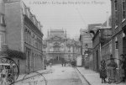

- RUE QUEUE-DE-RENARD - Tendante à Dieppe  Origine incertaine. Le dernier duc de Normandie, Jean-sans-Terre, aurait porté un chapeau orné d'une queue de renard. | 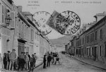

- RUE DES RENELLES - Rue des Venelles ou des Renelles  En raison des nombreuses ruettes qui la relient à la Grand'Rue. | 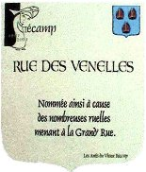

- RUE DU SEPULCRE - Sente aux Malades
Le prieuré du Saint-Sépulcre est situé au départ de la route du pélerinage vers Saint-Jacques-de-Compostelle, en passant par le Mont-Saint-Michel.
- RUE DU TAPIS-VERT - Le Tapis Vert
Grand espace fertile bien que marécageux, longtemps utilisé pour les cultures maraîchères.
- RUE THEAGENE-BOUFART - Rue aux Juifs  (voir rue Alexandre-Le Grand) | 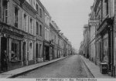

- RUE DE LA TOUR-CARRÉE - La Tour Carrée
Est une réserve de munitions pour le Fort Blanc situé au centre du Perrey.
- RUE DU VAL-AUX-CLERCS - Le Val aux clercs
A peu de distance des écoles et du monastère, les étudiants trouvent un lieu de détente.
- QUAI DE LA VICOMTE - La Vicomté  Circonscription territoriale chargée de recueillir l'impôt sur les pêches et les salines. | 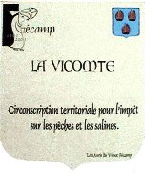

- RUE DE LA VOUTE - Le Canal de la voûte  Ce canal exceptionnel est construit dès le XIe siècle. Il amène l'eau de la Ganzeville à l'intérieur du monastère. | 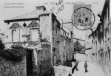 | 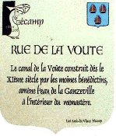
Les reproductions des cartes postales anciennes des rues sont tirées du livre de Daniel Banse, Histoire des rues de Fécamp, Ed. des Falaises, 2004, Fécamp.

